# Assignment #2: 深度学习与大语言模型  
Updated 2204 GMT+8 Feb 25, 2025  
2025 spring, Complied by 李振硕、信息管理系  
  
  
## 1. 题目  
### 18161: 矩阵运算

matrices, http://cs101.openjudge.cn/practice/18161  
思路：  
代码：  
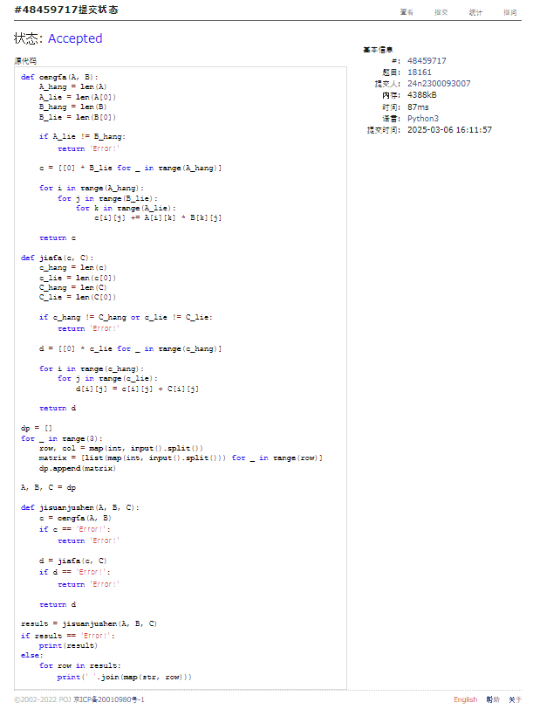

### 19942: 二维矩阵上的卷积运算  
matrices, http://cs101.openjudge.cn/practice/19942/  
思路：  
代码：  
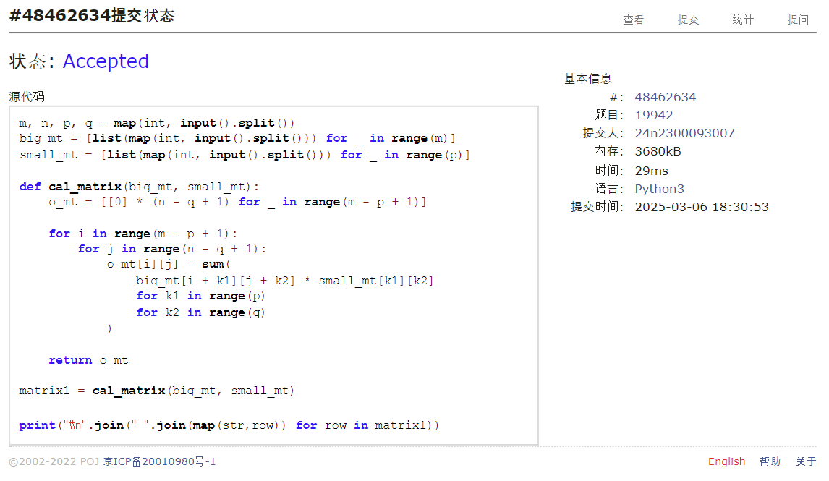

### 04140: 方程求解  
牛顿迭代法，http://cs101.openjudge.cn/practice/04140/  
  
代码：  
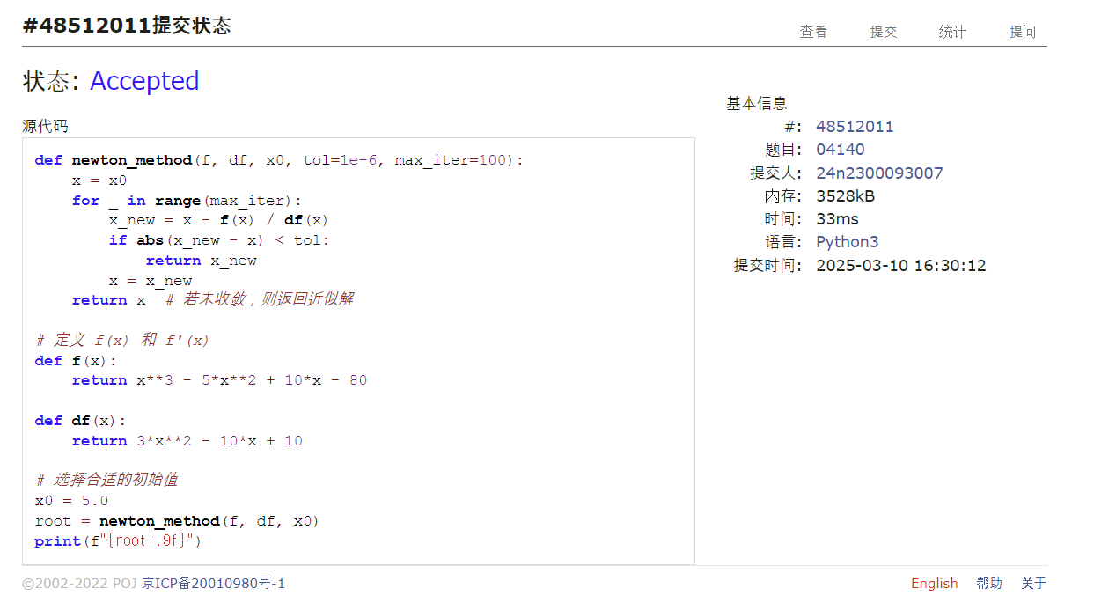

### 06640: 倒排索引  
data structures, http://cs101.openjudge.cn/practice/06640/  
思路：  
代码：

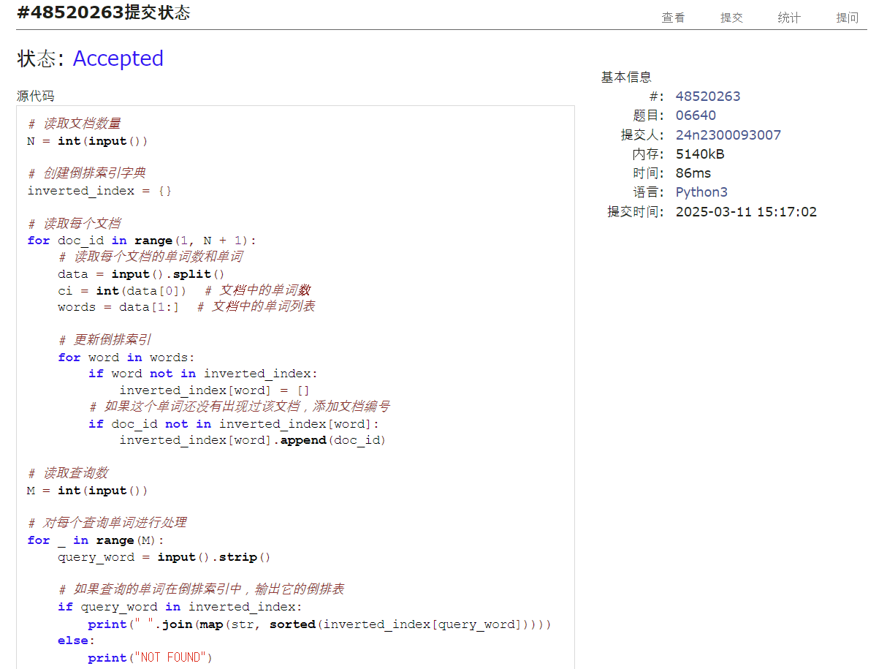  
### 04093: 倒排索引查询  
data structures, http://cs101.openjudge.cn/practice/04093/  
思路：  
代码：  
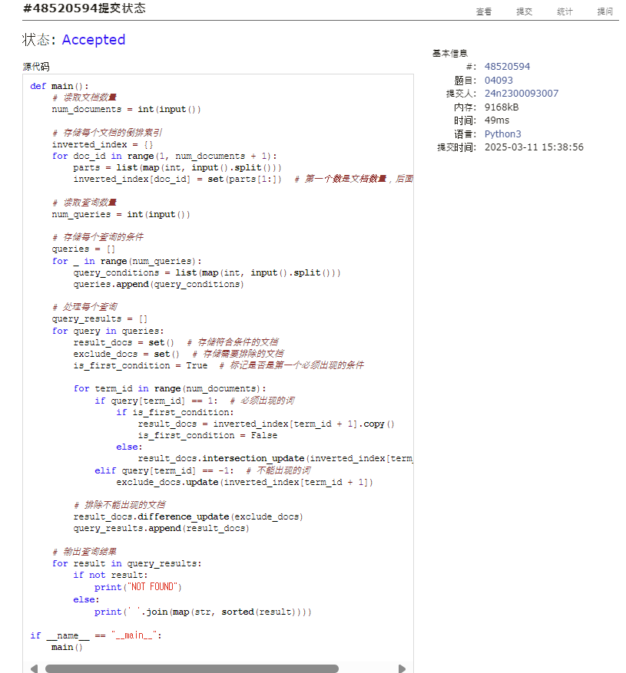

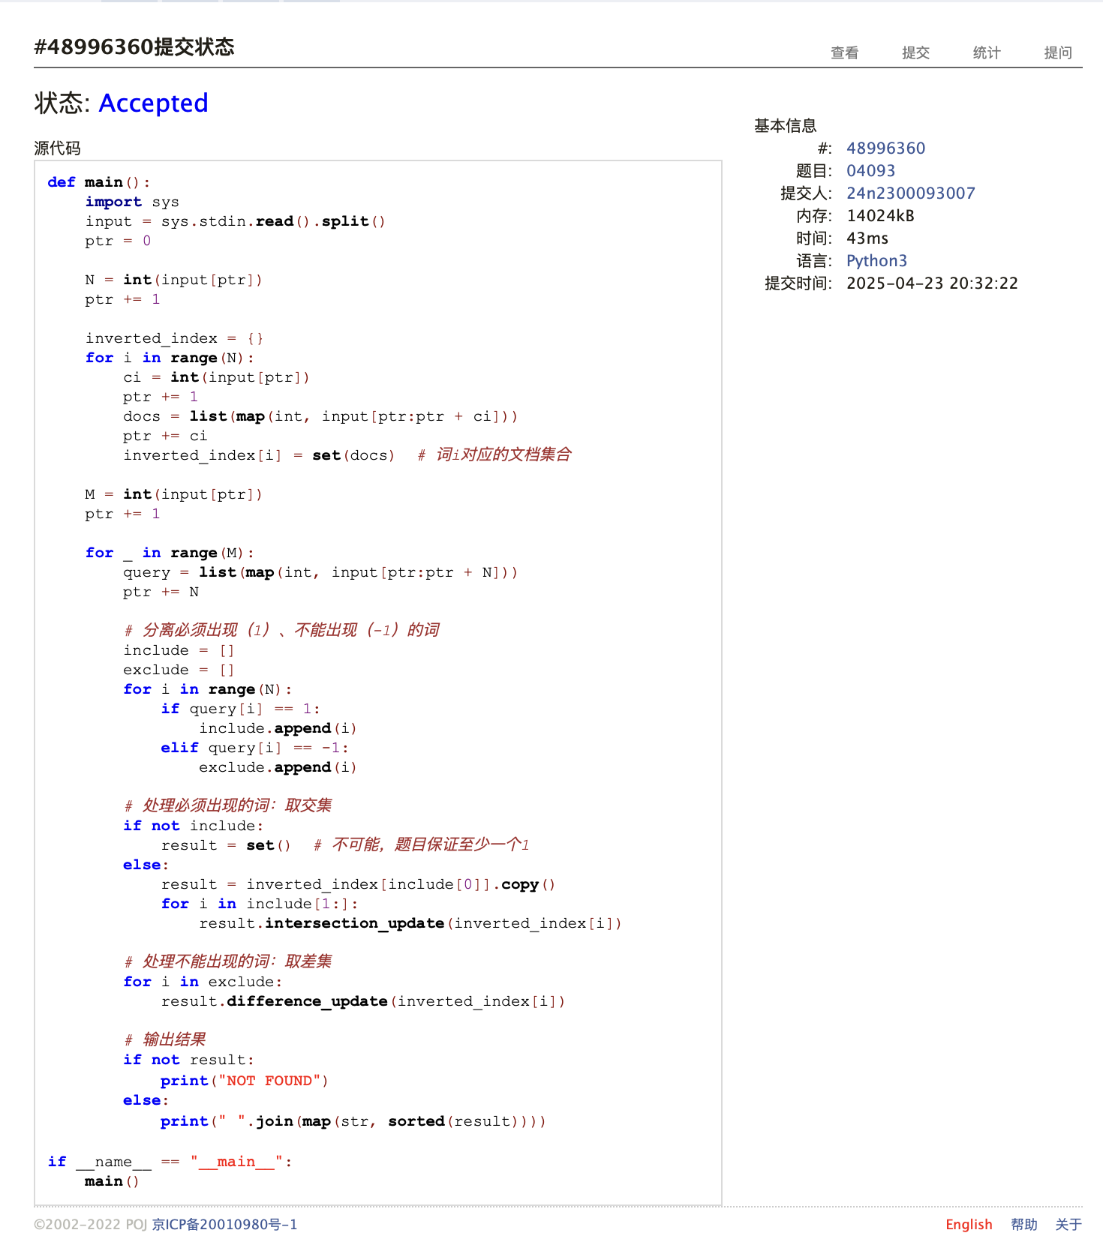  
## 2. 学习总结和个人收获  
<mark> “如果发现作业题目相对简单，有否寻找额外的练习题目，如 数算 2025spring ”每日选做 、

这次作业的内容比较丰富，matrix、索引等等学到了很多东西，觉得我还需要多多做题。自己一个人能完成的题还是比较少。